TAREA 1er GRADO

1. 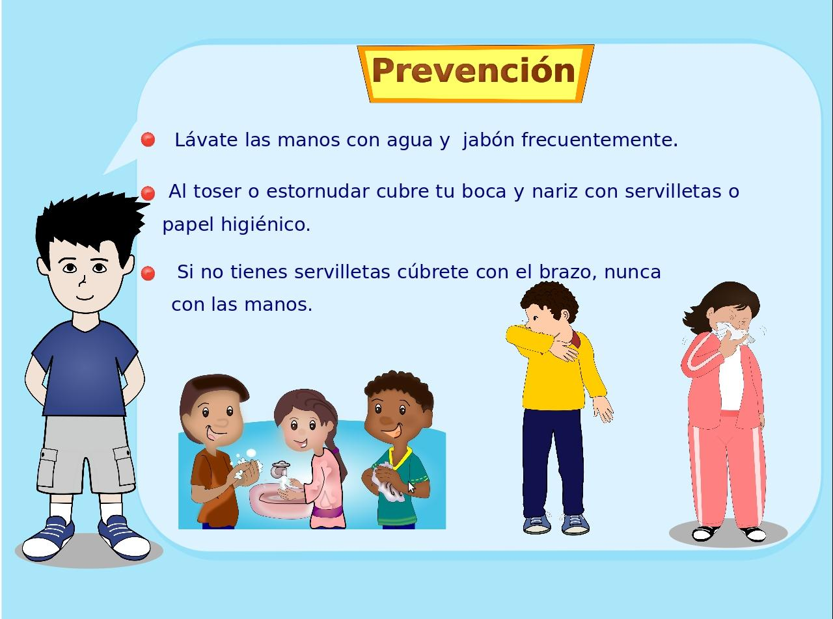Familia leer estos consejos a sus niños.
2. Dictar estos números al niño/a

24-12-22-9-45-8-16-36-49

1. Practicar la lectura de estas palabras

DADO-MESA-PALA-MONO-DOS

1. ESCRIBIR EL NÚMERO DEL MEDIO

12…..…14

34…….36

45……47

33……35

1. Hacer un dictado de 4 palabras con D
2. Completa la ficha.

